**ASSUNTO:** Indico ao Exmo. Senhor Prefeito Municipal, Dr. Paulo de Oliveira e Silva, por meio da secretaria competente, a imediata recuperação do pavimento asfáltico da Rua Antônio Guidini, bem como a implantação de sinalização adequada.

**DESPACHO:**

**SALA DAS SESSÕES____/____/_____**

**PRESIDENTE DA MESA**

**INDICAÇÃO Nº 311 DE 2023**

**SENHOR PRESIDENTE,**

**SENHORES VEREADORES,**

Sirvo-me do presente, rendendo prévias homenagens, para **INDICAR** ao Exmo. Senhor Prefeito Municipal, Dr. Paulo de Oliveira e Silva, através das secretarias competentes, **a recuperação do pavimento asfáltico da Rua Antônio Guidini, na Vila Bianchi, contemplando a adoção de todas as medidas necessárias, bem como a implantação de sinalização adequada.**

Trata-se de um pedido que busca preservar os direitos dos cidadãos que utilizam a referida via, sendo inclusive uma medida para garantir a segurança aos mesmos, priorizando a integridade das pessoas e de seus veículos.

Afinal, como se sabe, vias públicas danificadas podem ocasionar graves danos sociais e até mesmo tragédias que ferem, matam e incapacitam, representando, deste modo, ofensa à integridade física e moral dos cidadãos.

Nesse prisma, visando demonstrar a precariedade da referida via, encaminho as seguintes imagens:

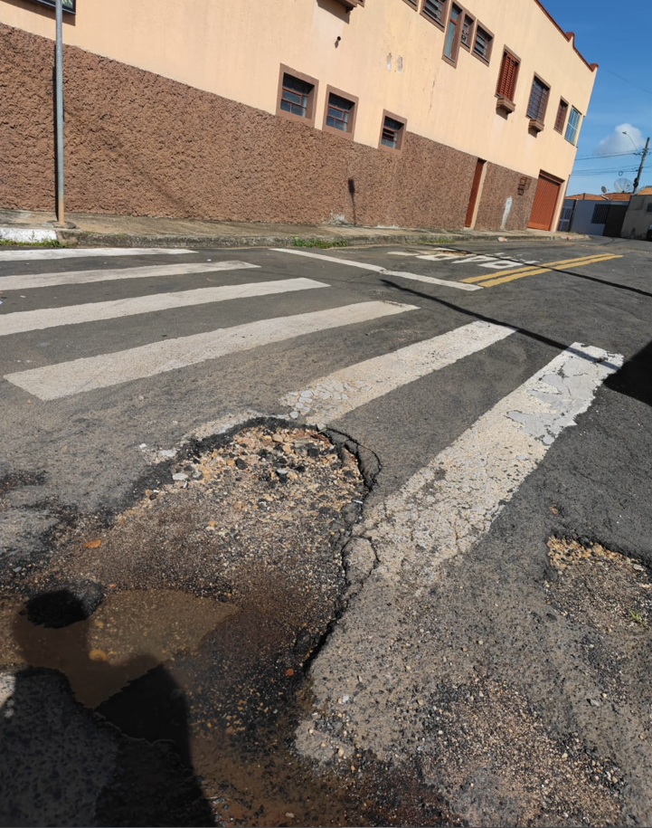 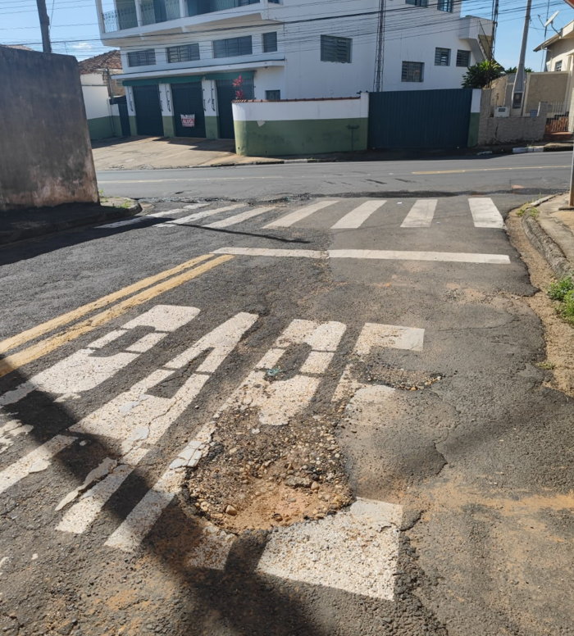

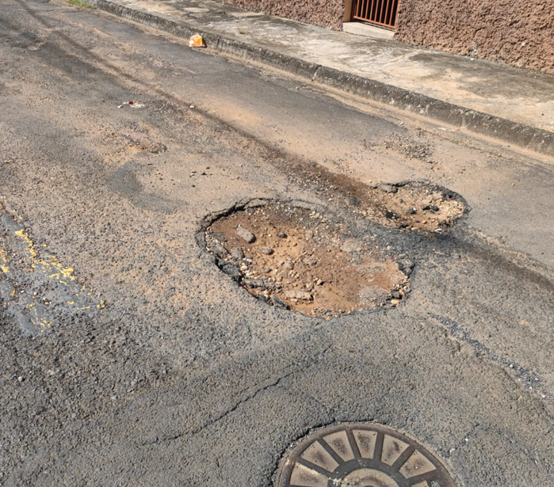

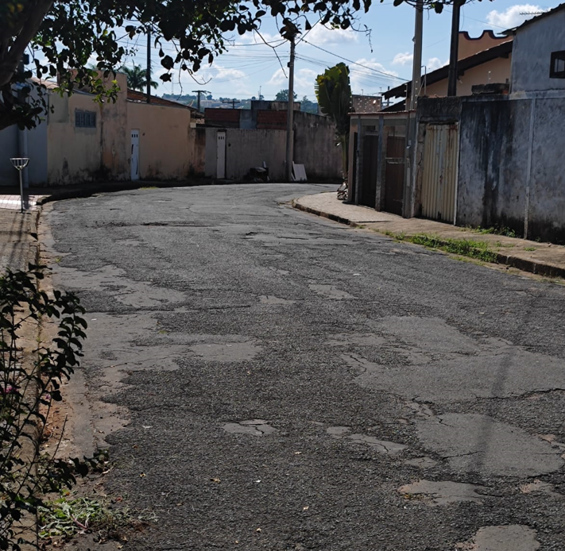

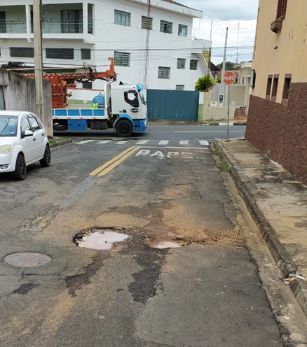 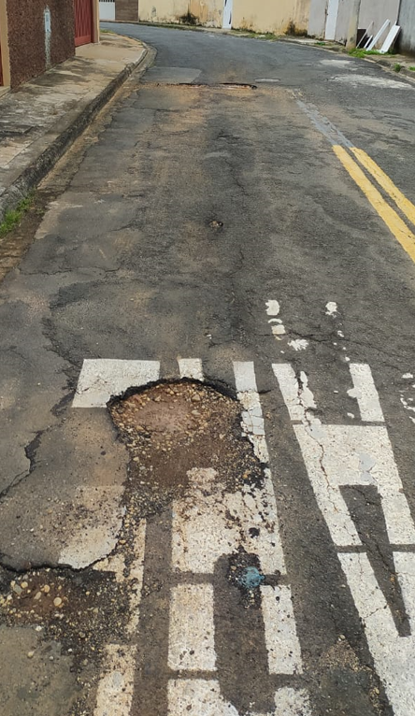

Nesse sentido, com fundamento no artigo 160 da resolução 276/2010 (Regimento interno), considerando o interesse público presente, solicito a realização dos serviços mencionados, **visando, acima de tudo, proporcionar as necessárias condições de segurança e incolumidade às pessoas e aos veículos que transitam pela referida via**.

Por fim, reitero os protestos de respeito e consideração.

**SALA DAS SESSÕES “VEREADOR SANTO RÓTOLLI”, em 20 de abril de 2023**

**GUILHERME TADEU SIQUEIRA**

**VEREADOR**

*(“Esta página de assinaturas é parte integrante e indissociável da Indicação nº 311 de 2023, de autoria do Vereador Guilherme Tadeu Siqueira, 20 de abril de 2023 - Doc de quatro laudas”)*